

**แบบฝึกหัดที่ 5 การนำ Bootstrap ไปใช้งานกับเว็บไซต์**

ผู้จัดทำ

ชื่อ ชนิสรา นามสกุล ใจเย็น

เลขประจำตัว

63122201019

เสนอ

ผศ. เสถียร จันทร์ปลา

รายงานนี้เป็นส่วนหนึ่งของวิชา CSS2208 การพัฒนาโปรแกรมประยุกต์ฐานข้อมูลกับเว็บ

สาขาวิชาวิทยาการคอมพิวเตอร์

คณะวิทยาศาสตร์และเทคโนโลยี มหาวิทยาลัยราชภัฏสวนสุนันทา

ภาคเรียนที่ 2 ปีการศึกษา 2564

**แบบฝึกหัดที่ 5 การนำ Bootstrap ไปใช้งานกับเว็บไซต์**

ออกแบบเว็บไซต์สำหรับขายสินค้าโดยใช้ Bootstrap 1 เว็บไซต์

ให้ นศ. สมมติชื่อร้านและเลือกตัวอย่างสินค้าต่างๆตามความเหมาะสมโดยให้มีส่วนประกอบดังต่อไปนี้

1. ส่วนหัวของเว็บไซต์

ให้ใช้ Navbar กำหนดชื่อเว็บไซต์หรือโลโก้ ตามความเหมาะสม กำหนดเมนูตามความเหมาะสมและสร้างเพจของแต่ละเมนู ให้ครบทุกเมนู โดยเลือกแสดงเนื้อหาโดยใช้ คอมโพแนนต์ของ Bootstrap ตามความเหมาะสม



1. ส่วนสไลด์

ให้ออกแบบภาพสำหรับนำมาทำสไลด์ ซึ่งภาพต้องมีความสัมพันธ์กับเว็บไซต์ที่จัดทำ อย่างน้อย 3 สไลด์

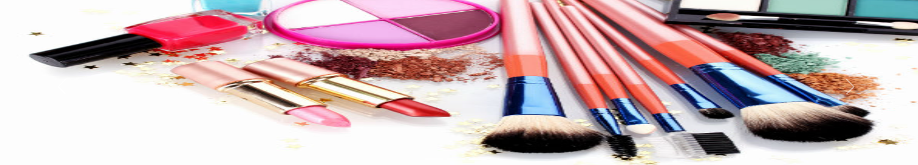

1. ส่วนเนื้อหาหลัก

ให้แสดงรายการสินค้าโดยใช้ Card และ Modal

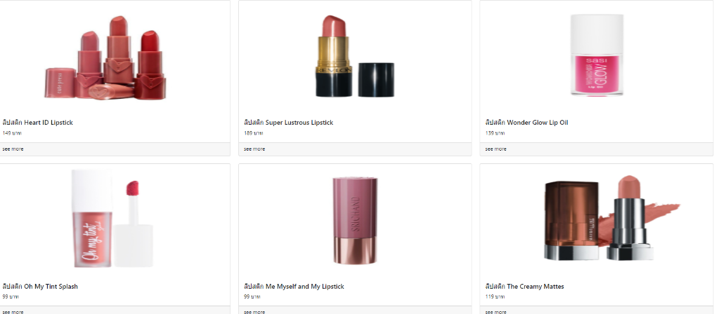

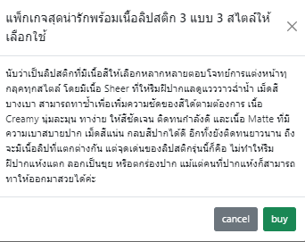

1. ส่วนท้าย (Footer)ออกแบบตามความเหมาะสม

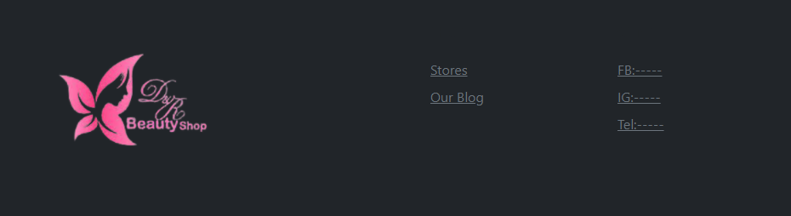

Code

<!DOCTYPE html>

<html lang="en">

<head>

  <meta charset="UTF-8" />

  <meta http-equiv="X-UA-Compatible" content="IE=edge" />

  <meta name="viewport" content="width=device-width, initial-scale=1.0" />

  <title>Document</title>

  <link href="https://cdn.jsdelivr.net/npm/bootstrap@5.1.3/dist/css/bootstrap.min.css" rel="stylesheet"

    integrity="sha384-1BmE4kWBq78iYhFldvKuhfTAU6auU8tT94WrHftjDbrCEXSU1oBoqyl2QvZ6jIW3" crossorigin="anonymous" />

</head>

<body>

  <nav class="navbar navbar-expand-lg navbar-dark bg-dark">

    <div class="container-fluid">

      <a class="navbar-brand" href="index.html">

        <img src="images\Web-Bootstrap\logo.png" height="100" />

      </a>

      <button class="navbar-toggler" type="button" data-bs-toggle="collapse" data-bs-target="#navbarNavDropdown"

        aria-controls="navbarNavDropdown" aria-expanded="false" aria-label="Toggle navigation">

        <span class="navbar-toggler-icon"></span>

      </button>

      <div class="collapse navbar-collapse" id="navbarNavDropdown">

        <ul class="navbar-nav">

          <li class="nav-item">

            <a class="nav-link" href="#">Shop</a>

          </li>

          <li class="nav-item">

            <a class="nav-link" href="#">Promotions</a>

          </li>

          <li class="nav-item">

            <a class="nav-link" href="#">Support</a>

          </li>

          <li class="nav-item">

            <a class="nav-link" href="#">Contact</a>

          </li>

        </ul>

      </div>

    </div>

  </nav>

  <div id="carouselExampleIndicators" class="carousel slide" data-bs-ride="carousel">

    <div class="carousel-indicators">

      <button type="button" data-bs-target="#carouselExampleIndicators" data-bs-slide-to="0" class="active"

        aria-current="true" aria-label="Slide 1"></button>

      <button type="button" data-bs-target="#carouselExampleIndicators" data-bs-slide-to="1"

        aria-label="Slide 2"></button>

      <button type="button" data-bs-target="#carouselExampleIndicators" data-bs-slide-to="2"

        aria-label="Slide 3"></button>

    </div>

    <div class="carousel-inner">

      <div class="carousel-item active">

        <img src="images\Web-Bootstrap\carousel_1.jpg" height="300" class="d-block w-100" alt="..." />

      </div>

      <div class="carousel-item">

        <img src="images\Web-Bootstrap\carousel_2.jpg" height="300" class="d-block w-100" alt="..." />

      </div>

      <div class="carousel-item">

        <img src="images\Web-Bootstrap\carousel_3.jpg" height="300" class="d-block w-100" alt="..." />

      </div>

    </div>

    <button class="carousel-control-prev" type="button" data-bs-target="#carouselExampleIndicators"

      data-bs-slide="prev">

      <span class="carousel-control-prev-icon" aria-hidden="true"></span>

      <span class="visually-hidden">Previous</span>

    </button>

    <button class="carousel-control-next" type="button" data-bs-target="#carouselExampleIndicators"

      data-bs-slide="next">

      <span class="carousel-control-next-icon" aria-hidden="true"></span>

      <span class="visually-hidden">Next</span>

    </button>

  </div>

  <section id="val">

    <div class="row row-cols-1 row-cols-md-3 g-4 mt-auto">

      <div class="col">

        <div class="card h-100">

          <img src="images\Web-Bootstrap\card_1.jpg" height="350" class="card-img-top" alt="..." />

          <div class="card-body">

            <h5 class="card-title">ลิปสติก Heart ID Lipstick </h5>

            <p class="card-text">

              149 บาท

            </p>

          </div>

          <div class="card-footer">

            <a data-bs-toggle="modal" data-bs-target="#myModalH01">see more</a>

          </div>

        </div>

      </div>

      <div class="col">

        <div class="card h-100">

          <img src="images\Web-Bootstrap\card_2.jpg" height="350" class="card-img-top" alt="..." />

          <div class="card-body">

            <h5 class="card-title">ลิปสติก Super Lustrous Lipstick</h5>

            <p class="card-text">

              189 บาท

            </p>

          </div>

          <div class="card-footer">

            <a data-bs-toggle="modal" data-bs-target="#myModalH02">see more</a>

          </div>

        </div>

      </div>

      <div class="col">

        <div class="card h-100">

          <img src="images\Web-Bootstrap\card_3.jpg" height="350" class="card-img-top" alt="..." />

          <div class="card-body">

            <h5 class="card-title">ลิปสติก Wonder Glow Lip Oil</h5>

            <p class="card-text">

              139 บาท

            </p>

          </div>

          <div class="card-footer">

            <a data-bs-toggle="modal" data-bs-target="#myModalH03">see more</a>

          </div>

        </div>

      </div>

      <div class="col">

        <div class="card h-100">

          <img src="images\Web-Bootstrap\card_4.jpg" height="350" class="card-img-top" alt="..." />

          <div class="card-body">

            <h5 class="card-title">ลิปสติก Oh My Tint Splash

            </h5>

            <p class="card-text">

              99 บาท

            </p>

          </div>

          <div class="card-footer">

            <a data-bs-toggle="modal" data-bs-target="#myModalH04">see more</a>

          </div>

        </div>

      </div>

      <div class="col">

        <div class="card h-100">

          <img src="images\Web-Bootstrap\card_5.jpg" height="350" class="card-img-top" alt="..." />

          <div class="card-body">

            <h5 class="card-title">ลิปสติก Me Myself and My Lipstick</h5>

            <p class="card-text">

              99 บาท

            </p>

          </div>

          <div class="card-footer">

            <a data-bs-toggle="modal" data-bs-target="#myModalH05">see more</a>

          </div>

        </div>

      </div>

      <div class="col">

        <div class="card h-100">

          <img src="images\Web-Bootstrap\card_6.jpg" height="350" class="card-img-top" alt="..." />

          <div class="card-body">

            <h5 class="card-title">ลิปสติก The Creamy Mattes

            </h5>

            <p class="card-text">

              119 บาท

            </p>

          </div>

          <div class="card-footer">

            <a data-bs-toggle="modal" data-bs-target="#myModalH06">see more</a>

          </div>

        </div>

      </div>

    </div>

  </section>

  <div class="modal fade" id="myModalH01">

    <div class="modal-dialog">

      <div class="modal-content">

        <div class="modal-header">

          <h5 class="modal-title">

            แพ็กเกจสุดน่ารักพร้อมเนื้อลิปสติก 3 แบบ 3 สไตล์ให้เลือกใช้

          </h5>

          <button class="btn-close" data-bs-dismiss="modal"></button>

        </div>

        <div class="modal-body">

          <div class="row row-cols-1 row-cols-sm-2 g-4 mt-auto">

          </div>

          นับว่าเป็นลิปสติกที่มีเนื้อสีให้เลือกหลากหลายตอบโจทย์การแต่งหน้าทุกลุคทุกสไตล์ โดยมีเนื้อ Sheer

          ที่ให้ริมฝีปากแลดูแวววาวฉ่ำน้ำ เม็ดสีบางเบา สามารถทาซ้ำเพื่อเพิ่มความชัดของสีได้ตามต้องการ เนื้อ Creamy

          นุ่มละมุน ทาง่าย ให้สีชัดเจน ติดทนกำลังดี และเนื้อ Matte ที่มีความเบาสบายปาก เม็ดสีแน่น กลบสีปากได้ดี

          อีกทั้งยังติดทนยาวนาน ถึงจะมีเนื้อลิปที่แตกต่างกัน แต่จุดเด่นของลิปสติกรุ่นนี้ก็คือ ไม่ทำให้ริมฝีปากแห้งแตก

          ลอกเป็นขุย หรือตกร่องปาก แม้แต่คนที่ปากแห้งก็สามารถทาให้ออกมาสวยได้ค่ะ

        </div>

        <div class="modal-footer">

          <button class="btn btn-secondary" data-bs-dismiss="modal">

            cancel

          </button>

          <button class="btn btn-success">buy</button>

        </div>

      </div>

    </div>

  </div>

  <div class="modal fade" id="myModalH02">

    <div class="modal-dialog">

      <div class="modal-content">

        <div class="modal-header">

          <h5 class="modal-title">

            สีสดชัดเจน เนื้อนุ่มเนียนเกลี่ยง่าย ทิ้งความฉ่ำให้ปากดูชุ่มชื้น

          </h5>

          <button class="btn-close" data-bs-dismiss="modal"></button>

        </div>

        <div class="modal-body">

          <div class="row row-cols-1 row-cols-sm-2 g-4 mt-auto">

          </div>

          ลิปสติกรุ่นยอดนิยมจากแบรนด์ดังที่ราคาอยู่ในหลักร้อยแต่คุณภาพจัดเต็มไม่แพ้ลิปสติกราคาแพง

          ด้วยเนื้อสัมผัสที่มีความเนียนละเอียดเป็นพิเศษ จึงให้สีสันที่สวยสดชัดเจน แถมยังมีให้เลือกกันมากมายถึง 35 เฉดสีเลยทีเดียว

          โดยให้ Finish Look แบบ Satin ที่มีความฉ่ำวาวเบา ๆ พร้อมบำรุงให้ปากดูชุ่มชื้น นอกจากนี้ ยังมีเนื้อนุ่มลื่นเกลี่ยง่ายเป็นจุดเด่นที่ทำให้หลายคนหลงรัก

          แต่บางคนก็รีวิวเอาไว้ว่าไม่ค่อยติดทนและต้องเติมซ้ำในระหว่างวันอยู่บ่อยครั้งค่ะ

        </div>

        <div class="modal-footer">

          <button class="btn btn-secondary" data-bs-dismiss="modal">

            cancel

          </button>

          <button class="btn btn-success">buy</button>

        </div>

      </div>

    </div>

  </div>

  <div class="modal fade" id="myModalH03">

    <div class="modal-dialog">

      <div class="modal-content">

        <div class="modal-header">

          <h5 class="modal-title">

            เรียวปากชุ่มฉ่ำอวบอิ่มเป็นประกายแวววาว แต่ไม่เหนียวเหนอะหนะ

          </h5>

          <button class="btn-close" data-bs-dismiss="modal"></button>

        </div>

        <div class="modal-body">

          <div class="row row-cols-1 row-cols-sm-2 g-4 mt-auto">

          </div>

          ลิปออยล์เนื้อบางเบาที่จะเนรมิตเรียวปากให้ดูฉ่ำวาวอิ่มน้ำอย่างเป็นธรรมชาติโดยไม่ทำให้รู้สึกเหนียวเหนอะหนะ

          พร้อมอุดมไปด้วย Vitamin E และสารสกัดจากดอกไม้ ซึ่งจะช่วยบำรุงริมฝีปากให้ชุ่มชื้นและเนียนนุ่ม รวมทั้งยังป้องกันริมฝีปากหมองคล้ำด้วย

          ในส่วนของสีก็มีให้เลือก 3 สี คือ สีชมพู สีส้ม และสีแดง โดยเม็ดสีจะค่อนข้างจาง ให้สีที่ดูระเรื่อ ๆ อย่างเป็นธรรมชาติ แต่ถ้าหากทาร่วมกับลิปสติกรุ่นอื่น

          แล้วตามด้วยลิปออยล์รุ่นนี้ทับอีกชั้น รับรองว่าจะได้ Finish Look แบบ Gloss ที่เป็นประกายสวยงามมาก ๆ เลยค่ะ

        </div>

        <div class="modal-footer">

          <button class="btn btn-secondary" data-bs-dismiss="modal">

            cancel

          </button>

          <button class="btn btn-success">buy</button>

        </div>

      </div>

    </div>

  </div>

  <div class="modal fade" id="myModalH04">

    <div class="modal-dialog">

      <div class="modal-content">

        <div class="modal-header">

          <h5 class="modal-title">

            อุดมสารบำรุงเพื่อริมฝีปากชุ่มชื้น ไม่ตกร่อง ไม่ทำให้ปากคล้ำ

          </h5>

          <button class="btn-close" data-bs-dismiss="modal"></button>

        </div>

        <div class="modal-body">

          <div class="row row-cols-1 row-cols-sm-2 g-4 mt-auto">

          </div>

          อีกหนึ่งลิปสติกราคาย่อมเยาที่คุณภาพดีจนทำให้ใคร ๆ ต่างก็ติดใจ ด้วยคุณสมบัติของเนื้อลิปที่จะแตกตัวเป็นละอองน้ำเมื่อทาลงบนริมฝีปาก

          จึงให้สัมผัสที่นุ่มลื่น เบาสบาย พร้อมเติมความชุ่มชื้นให้เรียวปากอิ่มสวยยาวนาน ไม่แห้งแตกเป็นขุย และเนื้อลิปไม่ตกร่องปาก

          อีกทั้งยังมีส่วนผสมของ Vitamin E ซึ่งจะช่วยบำรุงให้ริมฝีปากเรียบเนียนขึ้น นอกจากนี้ ยังปราศจากแอลกอฮอล์ที่จะทำให้ปากคล้ำอีกด้วย

          อย่างไรก็ตาม ลิปจิ้มจุ่มรุ่นนี้ให้การติดทนปานกลาง แม้เม็ดสีจะชัดเจน กลบสีปากได้มิด แต่อาจมีหลุดติดแมสก์ออกมาบ้างค่ะ

        </div>

        <div class="modal-footer">

          <button class="btn btn-secondary" data-bs-dismiss="modal">

            cancel

          </button>

          <button class="btn btn-success">buy</button>

        </div>

      </div>

    </div>

  </div>

  <div class="modal fade" id="myModalH05">

    <div class="modal-dialog">

      <div class="modal-content">

        <div class="modal-header">

          <h5 class="modal-title">

            มอบริมฝีปากแวววาวอิ่มน้ำ สีชัดเจนโดดเด่น พร้อมบำรุงความชุ่มชื้น

          </h5>

          <button class="btn-close" data-bs-dismiss="modal"></button>

        </div>

        <div class="modal-body">

          <div class="row row-cols-1 row-cols-sm-2 g-4 mt-auto">

          </div>

          ใครที่เริ่มเบื่อลิปสติกเนื้อ Matte แล้วกำลังตามหาลิปสติกที่ให้ริมฝีปากเป็นประกายเงางามพร้อมช่วยบำรุงริมฝีปากในราคาย่อมเยา

          เราขอแนะนำลิปสติกไซซ์มินิรุ่นนี้ โดยเนื้อลิปสติกจะเป็นแบบ Shine ที่มีความนุ่มลื่น ทาง่าย ให้เรียวปากดูชุ่มฉ่ำ อิ่มน้ำ มีเฉดสีสวย ๆ

          ให้เลือกถึง 14 สี อีกทั้งเม็ดสียังแน่นชัดโดดเด่น แต่อาจจะกลบสีปากได้ไม่ค่อยมิดเท่าไรนักหากไม่ทาซ้ำหลาย ๆ ครั้ง นอกจากนี้ ยังมีข้อเสียคือ

          เนื้อลิปหลุดง่าย ไม่ค่อยติดทน ซึ่งเป็นปกติของเนื้อลิปแบบ Shine อยู่แล้วค่ะ

        </div>

        <div class="modal-footer">

          <button class="btn btn-secondary" data-bs-dismiss="modal">

            cancel

          </button>

          <button class="btn btn-success">buy</button>

        </div>

      </div>

    </div>

  </div>

  <div class="modal fade" id="myModalH06">

    <div class="modal-dialog">

      <div class="modal-content">

        <div class="modal-header">

          <h5 class="modal-title">

            เนื้อ Matte สีสดชัดติดทน พร้อมบำรุงริมฝีปากให้ชุ่มชื้นสุขภาพดี

          </h5>

          <button class="btn-close" data-bs-dismiss="modal"></button>

        </div>

        <div class="modal-body">

          <div class="row row-cols-1 row-cols-sm-2 g-4 mt-auto">

          </div>

          เนรมิตริมฝีปากอวบอิ่มด้วยลิปสติกที่มีเนื้อครีมเนียนนุ่ม บางเบาสบายปาก อีกทั้งยังเม็ดสีแน่น ให้สีลิปสดใสชัดเจน

          แม้จะให้ Finish Look แบบ Matte แต่ไม่ทำให้ปากแห้งแตกหรือตกร่องปากเหมือนลิปสติกทั่วไป พร้อมบำรุงริมฝีปากให้ชุ่มชื้นยาวนานด้วย

          Shea Butter ที่สำคัญคือ มีสีให้เลือกใช้หลากหลายถึง 15 สี มั่นใจได้เลยว่าจะต้องมีสีที่เข้ากับสไตล์ของแต่ละคนอย่างแน่นอน

          และด้วยคุณสมบัติที่ครบครันในราคาเป็นมิตรแบบนี้ จึงทำให้เป็นอีกหนึ่งลิปสติกยอดนิยมจาก Maybelline เลยค่ะ

        </div>

        <div class="modal-footer">

          <button class="btn btn-secondary" data-bs-dismiss="modal">

            cancel

          </button>

          <button class="btn btn-success">buy</button>

        </div>

      </div>

    </div>

  </div>

  <footer class="bg-dark">

    <div class="container py-5">

      <div class="row py-4">

        <div class="col-lg-4 col-md-6 mb-4 mb-lg-0"><img src="images\Web-Bootstrap\logo.png" alt=""

            width="180" class="mb-3">

          <ul class="list-inline mt-4">

            <li class="list-inline-item"><a href="#" target="_blank" title="twitter"><i class="fa fa-twitter"></i></a>

            </li>

            <li class="list-inline-item"><a href="#" target="_blank" title="facebook"><i class="fa fa-facebook"></i></a>

            </li>

            <li class="list-inline-item"><a href="#" target="_blank" title="instagram"><i

                  class="fa fa-instagram"></i></a></li>

            <li class="list-inline-item"><a href="#" target="_blank" title="pinterest"><i

                  class="fa fa-pinterest"></i></a></li>

            <li class="list-inline-item"><a href="#" target="_blank" title="vimeo"><i class="fa fa-vimeo"></i></a></li>

          </ul>

        </div>

        <div class="col-lg-2 col-md-6 mb-4 mb-lg-0">

          <h6 class="text-uppercase font-weight-bold mb-4">Shop</h6>

          <ul class="list-unstyled mb-0">

            <li class="mb-2"><a href="#" class="text-muted">Stores</a></li>

            <li class="mb-2"><a href="#" class="text-muted">Our Blog</a></li>

          </ul>

        </div>

        <div class="col-lg-2 col-md-6 mb-4 mb-lg-0">

          <h6 class="text-uppercase font-weight-bold mb-4">contacts</h6>

          <ul class="list-unstyled mb-0">

            <li class="mb-2"><a href="#" class="text-muted">FB:-----</a></li>

            <li class="mb-2"><a href="#" class="text-muted">IG:-----</a></li>

            <li class="mb-2"><a href="#" class="text-muted">Tel:-----</a></li>

          </ul>

        </div>

      </div>

    </div>

  </footer>

  <script src="https://cdn.jsdelivr.net/npm/bootstrap@5.1.3/dist/js/bootstrap.bundle.min.js"

    integrity="sha384-ka7Sk0Gln4gmtz2MlQnikT1wXgYsOg+OMhuP+IlRH9sENBO0LRn5q+8nbTov4+1p"

    crossorigin="anonymous"></script>

</body>

</html>